我最喜爱的教师投票系统课设报告
一、 系统总体设计
(一) 系统组织架构
本系统采用经典的前后端分离架构设计，以保证系统的高性能、可扩展性和维护性。
1、 前端表现层：基于 Vue 3 框架，配合 Element Plus 组件库构建。利用 Vite 作为构建工具，通过 Axios 与后端进行异步数据交互。前端负责用户界面的渲染、路由守卫权限控制、前端数据合法性校验（如投票数限制）以及交互动画展示。
2、 后端业务逻辑层：基于 Python 的 FastAPI 框架开发。采用轻量级、高性能的异步设计，核心模块包括用户认证(auth)、教师管理(teachers)、学生管理(students)、投票处理(vote)和文件上传(upload)。
3、 数据存储层：采用 MySQL 关系型数据库，存储用户数据、教师基础信息、候选人状态及投票明细记录。后端通过 PyMySQL 驱动与数据库进行连接和事务操作。
(二) 系统功能模块划分
系统主要划分为以下四大功能模块：
1、 认证与安全模块：支持管理员和学生登录，支持学生注册。通过路由守卫拦截非法请求，确保学生无法进入管理员后台，未登录用户无法进入投票页。
2、 教师与候选人管理模块：管理员可对所有教师信息进行增删改查。教师信息包括姓名、学院、职称、年龄、照片等。管理员可在此模块勾选并生成最多 10 人的初选候选人名单。
3、 在线投票模块：学生登录后进入投票主页，系统展示 10 位候选人的图文信息。学生通过复选框进行选择，系统在前端和后端双重校验投票数（最多 3 票），投票一经提交不可更改。
4、 统计公示模块：动态解析投票数据，实时计算每位教师的得票数。支持一键按票数由高到低排序，并自动高亮公示得票最高的前 3 名教师。
二、 数据库设计
(一) 数据库概念结构设计
1、 实体及其属性
用户实体：属性包括用户唯一编号、登录账号、登录密码、用户角色(管理员/学生)、投票状态(未投票/已投票)。
教师实体：属性包括教师唯一编号、教师姓名、所属学院、职称、年龄、照片存储路径、是否为候选人、最终得票数。
2、 实体之间的联系
管理员与学生/教师：属于“管理”联系。系统内设 1 名管理员，可管理多个学生和多名教师，属于一对多(1:N)联系。
学生与候选教师：属于“投票”联系。一名学生最多可为 3名候选教师投票，一名候选教师可接受多名学生的投票，因此学生与候选教师之间属于多对多(M:N)联系。
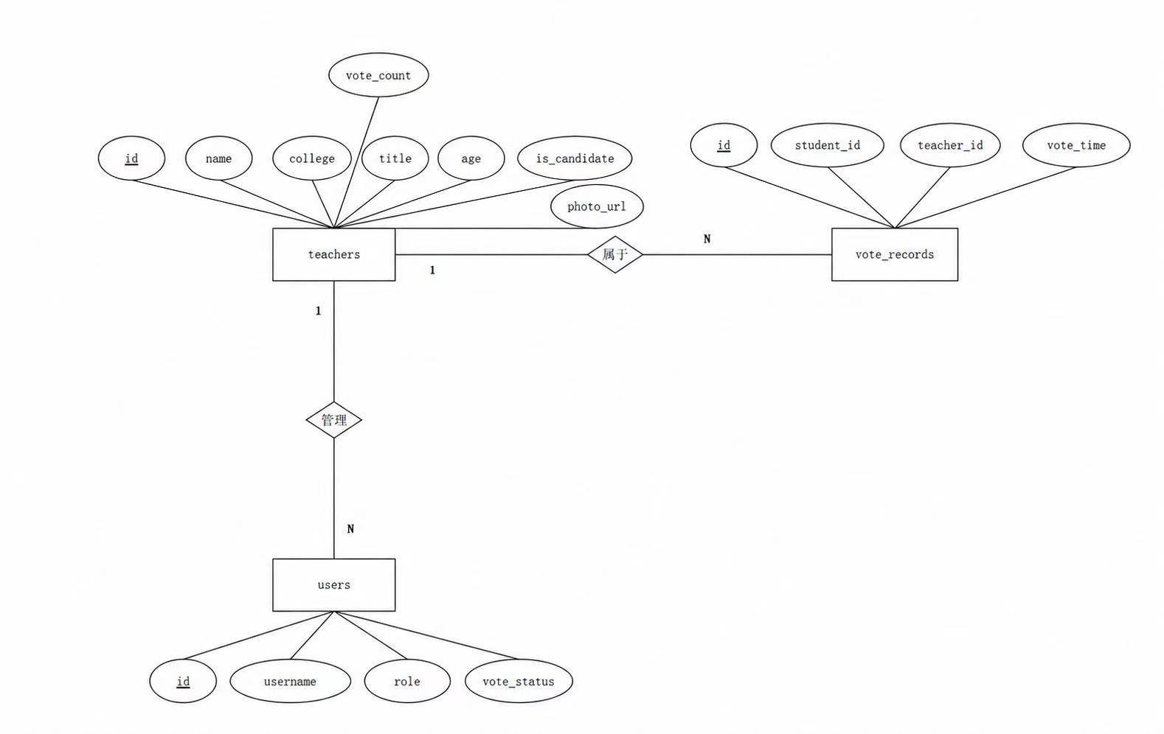
(二) 数据库逻辑结构设计
根据关系模型转换规则，将上述实体和多对多联系转化为具体的关系模型：
1、 用户关系模型：用户(用户ID, 用户名, 密码, 角色, 投票状态)。主键为用户ID，用户名设置唯一约束。
2、 教师关系模型：教师(教师ID, 姓名, 学院, 职称, 年龄, 照片路径, 是否候选, 得票数)。主键为教师ID。
3、 投票记录关系模型：投票明细(记录ID, 学生ID, 教师ID, 投票时间)。主键为记录ID，外键学生ID关联用户表，外键教师ID关联教师表，用于存储多对多联系的每一票明细。
(三) 数据库表结构设计
字段名 (Field) | 数据类型 (Type) | 约束/默认值 (Constraint) | 说明 (Comment)
id | INT | PRIMARY KEY, AUTO_INCREMENT | 用户自增唯一编号
username | VARCHAR(50) | UNIQUE, NOT NULL | 登录学工号/账号
password | VARCHAR(50) | NOT NULL | 密码（明文存储，方便演示）
role | VARCHAR(20) | NOT NULL | 角色：admin(管理员) 或 student(学生)
vote_status | INT | DEFAULT 0 | 投票状态：0-未投票，1-已投票，2-因超过3票该生结果作废
字段名 (Field) | 数据类型 (Type) | 约束/默认值 (Constraint) | 说明 (Comment)
id | INT | PRIMARY KEY, AUTO_INCREMENT | 教师自增唯一编号
name | VARCHAR(50) | NOT NULL | 姓名
college | VARCHAR(100) | DEFAULT NULL | 所属学院
title | VARCHAR(50) | DEFAULT NULL | 职称
age | INT | DEFAULT NULL | 年龄
photo_url | VARCHAR(255) | DEFAULT NULL | 照片的服务器存储路径
is_candidate | TINYINT | DEFAULT 0 | 是否被推荐为候选人：0-否，1-是(第一阶段最多10人)
vote_count | INT | DEFAULT 0 | 最后得票数(第三阶段统计用)

字段名 (Field) | 数据类型 (Type) | 约束/默认值 (Constraint) | 说明 (Comment)
id | INT | PRIMARY KEY, AUTO_INCREMENT | 投票记录自增ID
student_id | INT | NOT NULL | 外键，关联 users 表的 id 字段
teacher_id | INT | NOT NULL | 外键，关联 teachers 表的 id 字段
vote_time | TIMESTAMP | DEFAULT CURRENT_TIMESTAMP | 投票时间记录
三、 系统详细设计
(一) 后端核心接口与逻辑设计
后端基于 FastAPI 框架，通过路由分发机制将业务解耦。
1、 基础配置与路由挂载：在 main.py 中配置了全局 CORSMiddleware 以解决前后端分离架构下的跨域问题，同时使用 StaticFiles 将本地磁盘的 uploads 目录静态挂载为网络可访问路径，确保前端能顺利读取上传的教师照片。
2、 认证控制逻辑(auth.py)：/api/login 接口接收登录请求对象，查询 users 表验证用户名密码，成功则返回包含角色和投票状态的用户信息。/api/register 接口校验用户名唯一性后插入新学生数据。
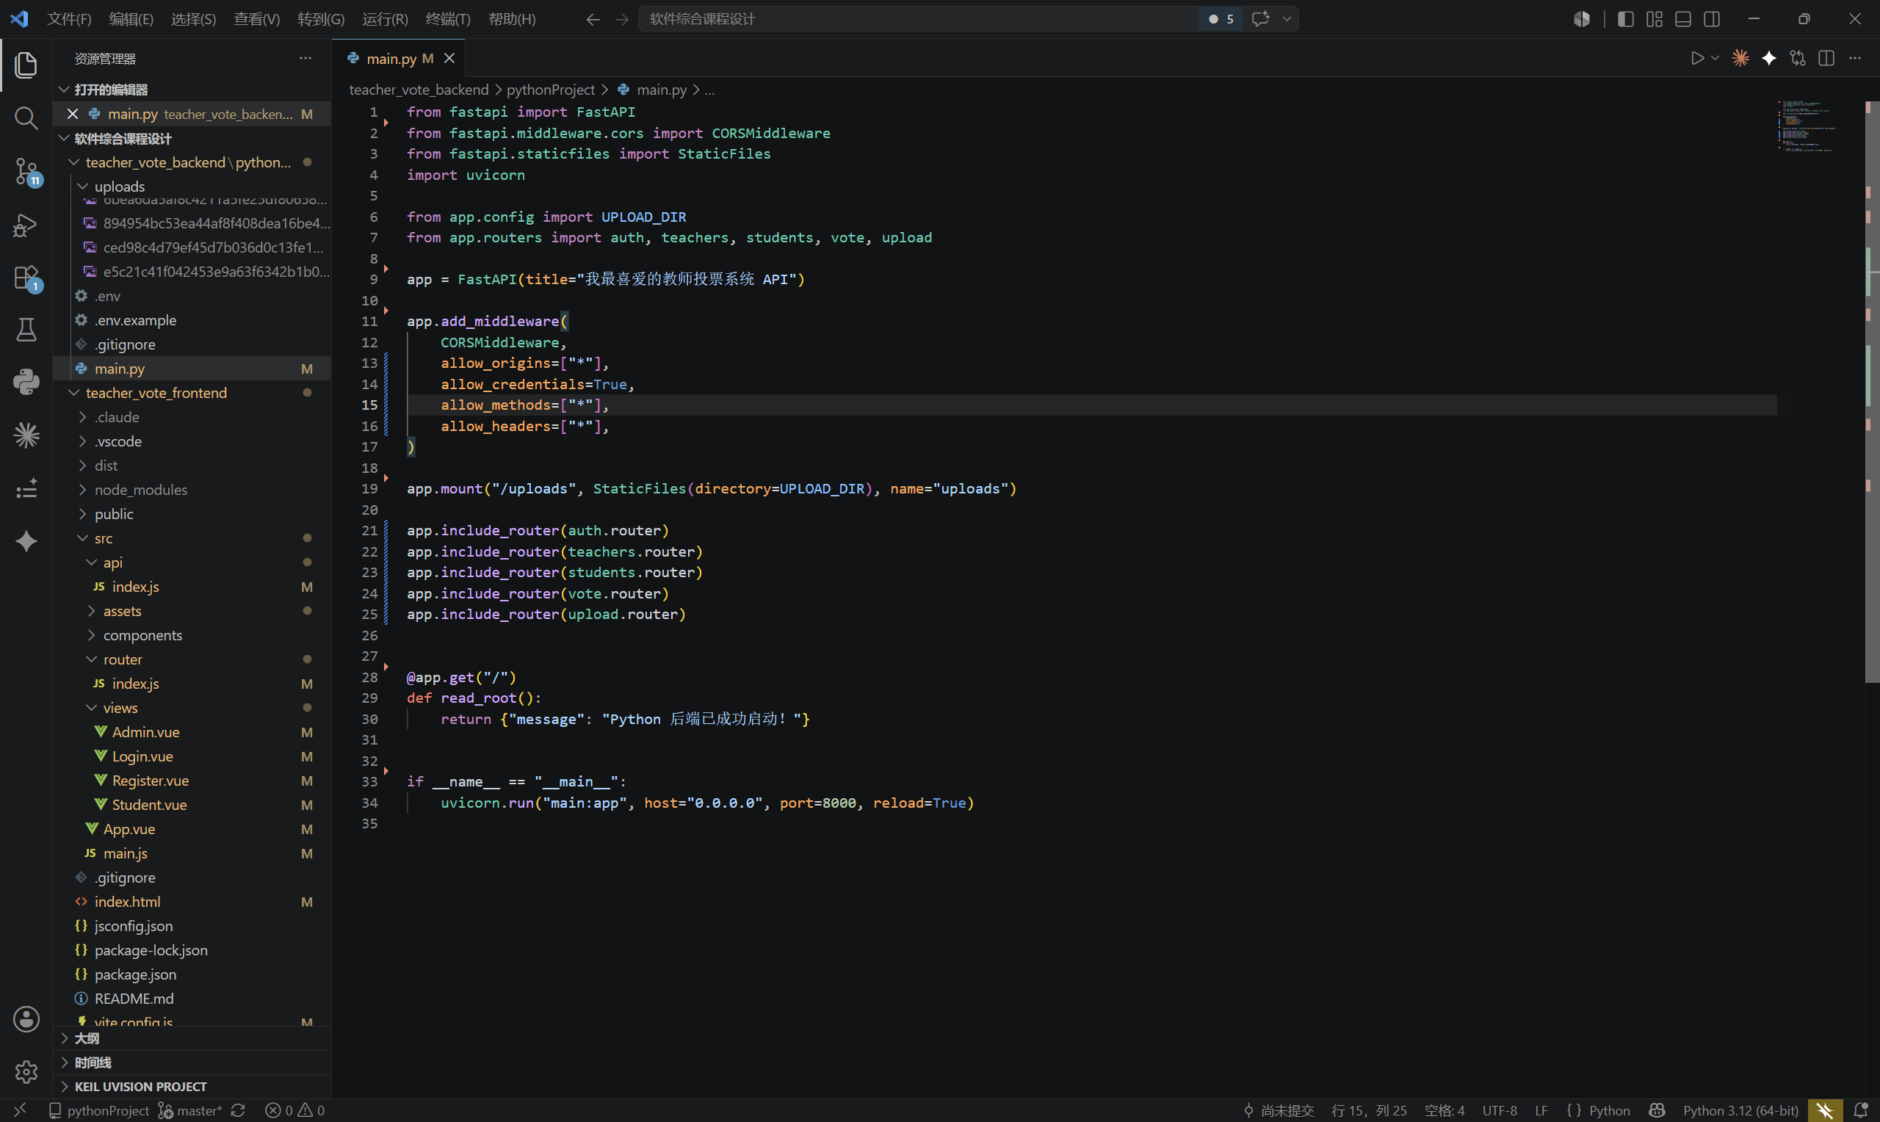
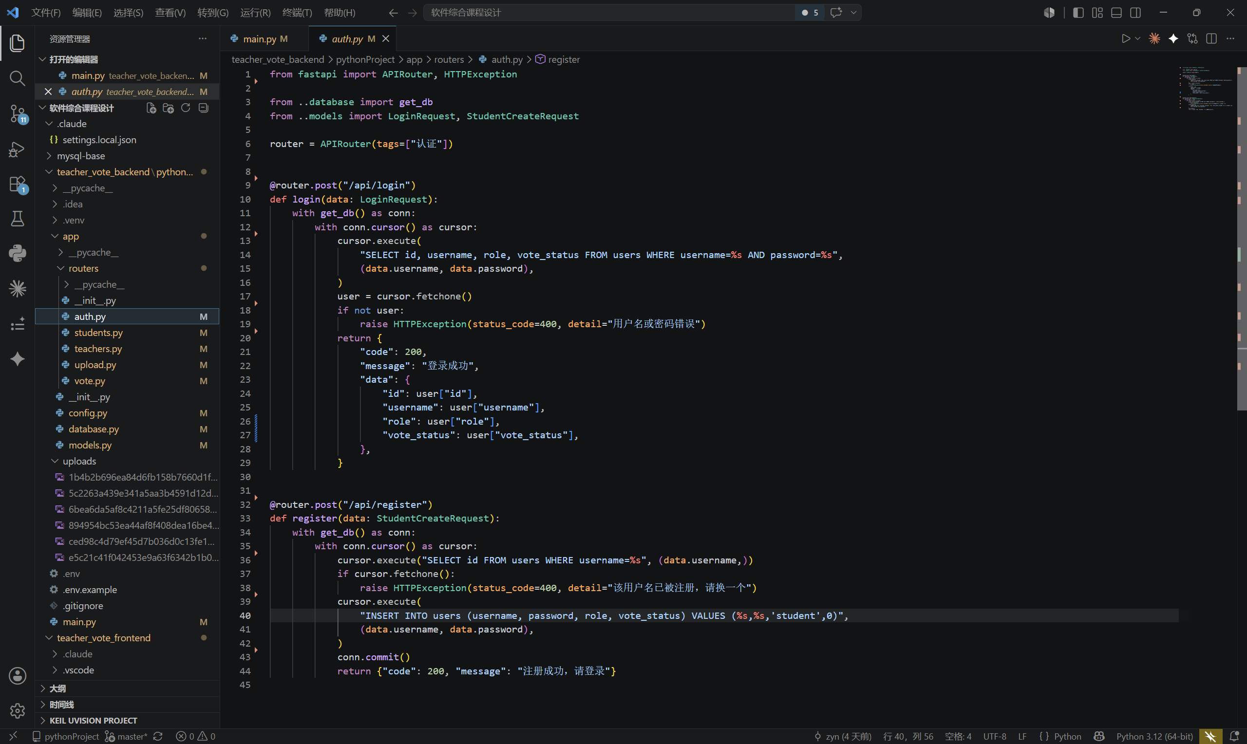
(二) 前端路由与组件详细设计
前端基于 Vue Router 和 Element Plus 实现高内聚、低耦合的视图控制。
1、 路由代理与安全守卫：在 vite.config.js 中配置反向代理（proxy），将前端发起的 /api 和 /uploads 请求无缝转发至后端 8000 端口。在 router/index.js 中通过 beforeEach 全局前置守卫拦截未登录或越权请求。
2、 界面交互设计：登录视图(Login.vue)采用现代化的流体渐变与磨砂玻璃视效。学生投票视图通过对候选人卡片列表绑定复选框状态，在前端动态计算已勾选数量，当勾选达到 3 票时，自动禁用(disabled)其余未勾选选项。
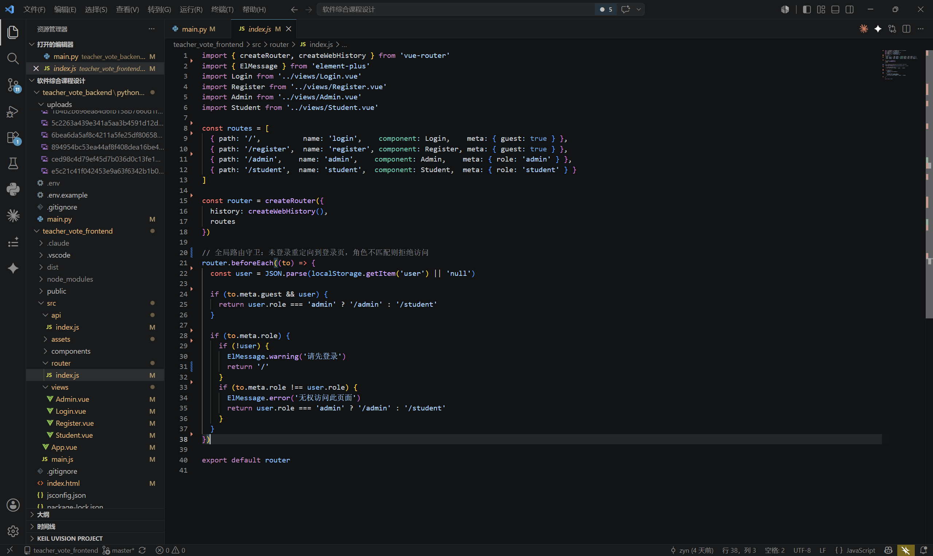
四、 系统运行结果
(一) 登录与注册运行表现
用户访问系统根路径进入登录页面。背景呈现流畅的渐变动画效果。输入正确的管理员账号，系统弹出“登录成功”的绿色气泡提示，并平滑跳转至 /admin 后台。学生注册时，若输入已存在的用户名，系统会触发异常拦截并弹出红色报错。
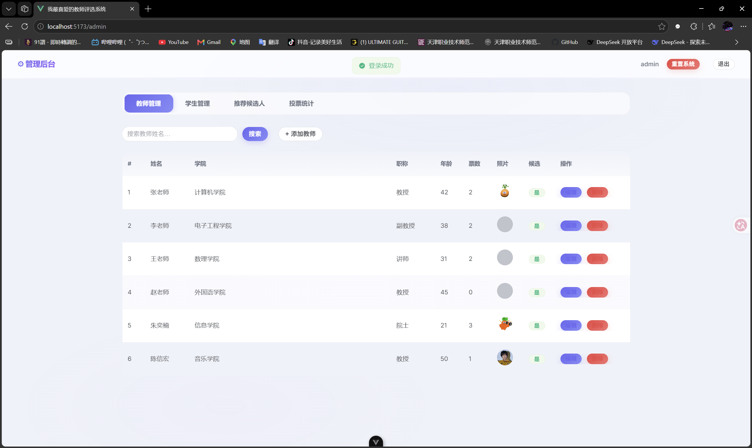
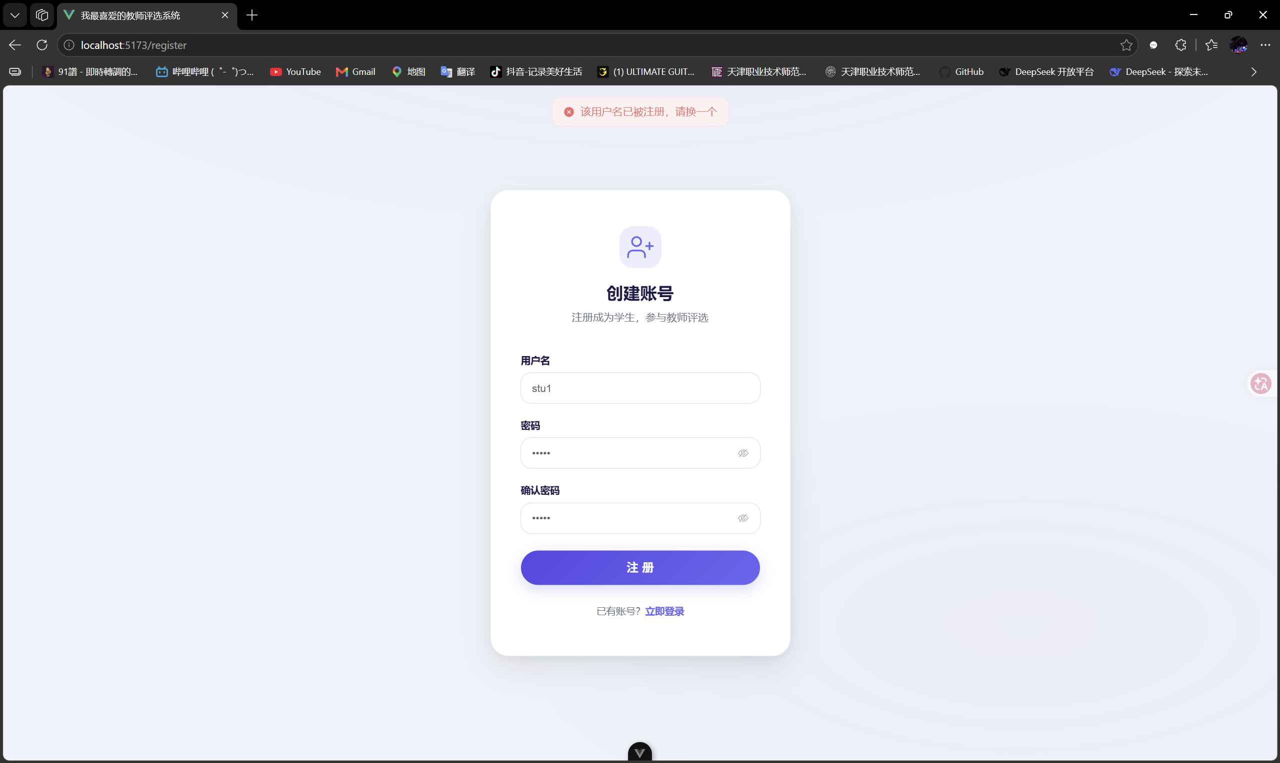
五、 课设反思能力总结
(一) 系统优点与成功之处
1、 架构清晰，职责分明：前后端分离的设计使得前端专注于用户体验和交互校验，后端专注于业务逻辑校验和数据持久化，极大提高了系统的响应速度和开发效率。
2、 业务规则控制严格：针对“最多投 3 票且不能更改”的核心控制点，系统在前端通过控制复选框的禁用状态给予用户良好的交互约束，同时在后端接口采用数据库事务进行二次强校验，确保了数据的绝对真实与安全，防止了恶意刷票。
3、 视觉效果与用户体验良好：前端通过精心定制的全局 CSS 样式、渐变动效、响应式卡片布局以及 Element Plus 的即时气泡提示，使系统具备了现代化 Web 应用的高级感。
(二) 系统不足与改进方向
1、 认证安全性有待提升：目前登录仅比对了明文密码，且未引入 JWT 等主流的安全令牌机制，也缺少验证码功能。在实际生产环境中，容易遭受暴力破解或接口恶意调用。未来应引入密码加密加盐存储以及基于 Token 的会话管理。
2、 并发性能瓶颈：当前的后端设计在面对全校学生短时间内集中投票（高并发场景）时，频繁的数据库连接与事务加锁可能会导致接口响应变慢甚至超时。未来可以引入 Redis 缓存机制，将候选人名单和实时票数放入内存中进行原子自增操作，投票明细则通过消息队列异步写入 MySQL，以极大提升系统的并发处理能力。
3、 容错与日志审计缺失：系统目前缺乏完善的操作日志记录。如果发生学生账号异常投票或管理员误操作，无法通过日志进行追溯。后续需要增加日志审计模块，记录每次关键操作的 IP、时间和行为。

